ПРОТОКОЛ № 4

заседания Научного студенческого дискуссионного Клуба историко-экономических исследований Департамента экономической теории от 5 декабря 2023 г.

Председатель: руководитель Клуба, проф. Ядгаров Я.С.
Секретарь: староста Клуба, студент Соколов М.А.
Присутствовали: проф. Ядгаров Я.С., к.э.н., доц. Остроумов В.В., студенты – члены Клуба (всего 211 чел.), которые представляли 4 факультета: Факультет международных экономических отношений, Факультет социальных наук и массовых коммуникаций, Факультет экономики и бизнеса и Финансовый факультет.

Повестка дня:

- Научный доклад кандидата экономических наук, руководителя по специальным проектам ПСБ Андрея Валерьевича Бархоты на тему: «Влияние инфляции на экономический рост в преломлении различных экономических доктрин. Часть 2. Противоречит ли монетаризм количественной теории денег?»
- Доклад члена Клуба – студента Газзаева Даниила Игоревича, гр. ФФ23-1у
«А. Маршалл о “прародителях” и “родителях” современной экономической науки»
- Доклад члена Клуба – студента Соколова Матвея Александровича, гр. ФФ23-1у «Приверженность экономическим законам – ортодоксальная составляющая экономической науки»
- Разное

- СЛУШАЛИ: Научный доклад кандидата экономических наук, руководителя по специальным проектам ПСБ Андрея Валерьевича Бархоты на тему: «Влияние инфляции на экономический рост в преломлении различных экономических доктрин. Часть 2. Противоречит ли монетаризм количественной теории денег?».
В дискуссии приняли участие студенты Нестеренко Е.А. (МЭО22-6), Сивец Е.А. (МЭО22-6), Мнацаканян Э.К. (МЭО22-6), Даниелян Г.К. (МЭО22-5), Сахута А.И. (ФРиЭБ22-5).

- СЛУШАЛИ: Доклад члена Клуба – студента Газзаева Даниила Игоревича,
гр. ФФ23-1у «А. Маршалл о “прародителях” и “родителях” современной экономической науки». В дискуссии принял участие проф. Ядгаров Я.С., студенты Дюмина А.Е. (ФРиЭБ22-4), Соколов М.А. (ФФ23-1у).

- СЛУШАЛИ: Доклад члена Клуба – студента Соколова Матвея Александровича,
гр. ФФ23-1у «Приверженность экономическим законам – ортодоксальная составляющая экономической науки». В дискуссии принял участие проф. Ядгаров Я.С., студенты Рубаева К.А. (ФФ23-1у), Молявина А.А. (ФФ23-1у), Нестеренко Е.А. (МЭО22-6).

ПОСТАНОВИЛИ:
    - поблагодарить к.э.н. Бархоту А.В. за интересный и увлекательный доклад
    - одобрить выступления членов клуба Газзаева Д.И. и Соколова М.А.
    - отметить активное участие членов клуба в состоявшейся дискуссии по докладу Бархоты А.В. и выступлениям студентов Газзаева Д.И. и Соколова М.А.
- СЛУШАЛИ: проф. Ядгаров Я.С. сообщил собравшимся членам Клуба о том, что состоявшееся заседание является последним в текущем календарном году, следующее заседание состоится в феврале 2024-го так же на платформе VK Звонки. Также проф. Ядгаров Я.С. сообщил о предстоящих мероприятиях, в числе которых Международный научный студенческий конгресс (МНСК) и Международная научная студенческая олимпиада по истории экономических учений.

ПОСТАНОВИЛИ: принять информацию Ядгарова Я.С. к сведению.

Руководитель научного студенческого
дискуссионного Клуба историко-экономических исследований
Департамента экономической теории Финансового университета,
доктор экономических наук, профессор Я.С. Ядгаров

Секретарь М. А. Соколов

06.12.2023

Ссылка на запись заседания Клуба:
https://drive.google.com/file/d/1bleCUO3Y-rzwP5_vjC36_gD6LCOCITAS/view?usp=sharing

Приложение

Список присутствовавших студентов – членов клуба

№ п/п | Фамилия | Имя | Отчество | Факультет | Группа
1 | Абатуров | Никита | Денисович | ФЭБ | КФ22-4
2 | Безвиконная | Татьяна | Алексеевна | ФЭБ | КФ22-4
3 | Ванин | Данила | Андреевич | ФЭБ | КФ22-4
4 | Волковицкий | Даниил | Степанович | ФЭБ | КФ22-4
5 | Дубовенко | Полина | Сергеевна | ФЭБ | КФ22-4
6 | Дьяконов | Олег | Романович | ФЭБ | КФ22-4
7 | Игнатов | Даниил | Анатольевич | ФЭБ | КФ22-4
8 | Новиков | Анатолий | Сергеевич | ФЭБ | КФ22-4
9 | Овчинникова | Анна | Владимировна | ФЭБ | КФ22-4
10 | Павлов | Сергей | Сергеевич | ФЭБ | КФ22-4
11 | Поддубный | Сергей | Александрович | ФЭБ | КФ22-4
12 | Пугачева | Юлия | Валерьевна | ФЭБ | КФ22-4
13 | Раздобудько | Александр | Михайлович | ФЭБ | КФ22-4
14 | Сачкова | Кира | Геннадьевна | ФЭБ | КФ22-4
15 | Соколова | Полина | Сергеевна | ФЭБ | КФ22-4
16 | Солодков | Илья |  | ФЭБ | КФ22-4
17 | Цветков | Андрей | Александрович | ФЭБ | КФ22-4
18 | Шляхова | София | Игоревна | ФЭБ | КФ22-4
19 | Дзагоева | Нина | Сергеевна | ФЭБ | КФ22-5
20 | Журавлева | Дарья | Вячеславовна | ФЭБ | КФ22-5
21 | Зубова | Маргарита | Николаевна | ФЭБ | КФ22-5
22 | Калгина | Софья | Александровна | ФЭБ | КФ22-5
23 | Кужилин | Дмитрий | Владимирович | ФЭБ | КФ22-5
24 | Молочкова | Валерия | Вячеславовна | ФЭБ | КФ22-5
25 | Роднищев | Ярослав | Игоревич | ФЭБ | КФ22-5
26 | Топкосова | Ольга | Константиновна | ФЭБ | КФ22-5
27 | Шпуров | Александр | Ильич | ФЭБ | КФ22-5
28 | Адучиева | Саглара | Мутуловна | ФЭБ | КФ22-6
29 | Александров | Владимир | Сергеевич | ФЭБ | КФ22-6
30 | Бутко | Андрей | Владимирович | ФЭБ | КФ22-6
31 | Ватолкин | Михаил | Алексеевич | ФЭБ | КФ22-6
32 | Волковицкий | Константин | Степанович | ФЭБ | КФ22-6
33 | Дедикова | Екатерина | Романовна | ФЭБ | КФ22-6
34 | Дымова | Анастасия | Дмитриевна | ФЭБ | КФ22-6
35 | Ефремова | Алёна | Александровна | ФЭБ | КФ22-6
36 | Ефремова | Екатерина | Александровна | ФЭБ | КФ22-6
37 | Кирпиченко | Иван | Сергеевич | ФЭБ | КФ22-6
38 | Крылова | Анастасия | Андреевна | ФЭБ | КФ22-6
39 | Кудрявцева | Дарья | Олеговна | ФЭБ | КФ22-6
40 | Лапин | Никита | Алексеевич | ФЭБ | КФ22-6
41 | Лысенко | Ольга |  | ФЭБ | КФ22-6
42 | Овсянникова | Ксения | Евгеньевна | ФЭБ | КФ22-6
43 | Паринова | Софья | Денисовна | ФЭБ | КФ22-6
44 | Паршина | Ксения | Александровна | ФЭБ | КФ22-6
45 | Поздняк | Тимофей | Владимирович | ФЭБ | КФ22-6
46 | Прохорова | Алина | Дмитриевна | ФЭБ | КФ22-6
47 | Серов | Назар | Яковлевич | ФЭБ | КФ22-6
48 | Смирнова | Дарья | Александровна | ФЭБ | КФ22-6
49 | Лютиков | Иван | Александрович | ФЭБ | КФ22-8
50 | Беспалова | Мария | Олеговна | МЭО | МЭО22-4
51 | Васильева | Анна | Борисовна | МЭО | МЭО22-4
52 | Гайфуллин | Владислав |  | МЭО | МЭО22-4
53 | Дурнев | Кирилл |  | МЭО | МЭО22-4
54 | Канцеров | Константин | Геннадьевич | МЭО | МЭО22-4
55 | Лыкова | Анастасия | Дмитриевна | МЭО | МЭО22-4
56 | Мархиев | Рустам | Юсупович | МЭО | МЭО22-4
57 | Митюшин | Алексей | Михайлович | МЭО | МЭО22-4
58 | Мохначева | Софья | Романовна | МЭО | МЭО22-4
59 | Нгуен | Тхань Кхой |  | МЭО | МЭО22-4
60 | Новожилов | Алексей | Сергеевич | МЭО | МЭО22-4
61 | Паляница | Светлана | Сергеевна | МЭО | МЭО22-4
62 | Раков | Родион | Евгеньевич | МЭО | МЭО22-4
63 | Рамазанов | Осман | Шамилевич | МЭО | МЭО22-4
64 | Редин | Иван | Сергеевич | МЭО | МЭО22-4
65 | Синицын | Арсений | Германович | МЭО | МЭО22-4
66 | Спирькина | Валерия | Алексеевна | МЭО | МЭО22-4
67 | Трухтанова | Карина |  | МЭО | МЭО22-4
68 | Аннамамедова | Лейли |  | МЭО | МЭО22-4
69 | Гануи | Мария | Фаделевна | МЭО | МЭО22-4
70 | Байстрюченко | Амалия | Михайловна | МЭО | МЭО22-5
71 | Вагапова | Алина | Шамилевна | МЭО | МЭО22-5
72 | Даниелян | Георгий | Каренович | МЭО | МЭО22-5
73 | Замуруева | Ольга | Валерьевна | МЭО | МЭО22-5
74 | Захарченко | Мария | Евгеньевна | МЭО | МЭО22-5
75 | Ильяшенко | Даниил | Витальевич | МЭО | МЭО22-5
76 | Корякина | Светлана | Александровна | МЭО | МЭО22-5
77 | Макарова | Мария | Сергеевна | МЭО | МЭО22-5
78 | Мамонова | Алёна | Денисовна | МЭО | МЭО22-5
79 | Неговорина | Анастасия | Вячеславовна | МЭО | МЭО22-5
80 | Синюкович | Елена | Андреевна | МЭО | МЭО22-5
81 | Стамплевская | Мария |  | МЭО | МЭО22-5
82 | Юрийчук | Ева | Романовна | МЭО | МЭО22-5
83 | Блюменштейн | Владислав | Сергеевич | МЭО | МЭО22-6
84 | Волобуева | Арина | Дмитриевна | МЭО | МЭО22-6
85 | Володина | Мария | Витальевна | МЭО | МЭО22-6
86 | Громова | Дарья | Ивановна | МЭО | МЭО22-6
87 | Ермакова | Мария | Олеговна | МЭО | МЭО22-6
88 | Кузьмичева | Анна | Валерьевна | МЭО | МЭО22-6
89 | Маликова | Елизавета | Андреевна | МЭО | МЭО22-6
90 | Митрофанов | Максим | Вадимович | МЭО | МЭО22-6
91 | Мнацаканян | Эдуард | Каренович | МЭО | МЭО22-6
92 | Нестеренко | Елизавета | Андреевна | МЭО | МЭО22-6
93 | Рогачев | Даниил | Васильевич | МЭО | МЭО22-6
94 | Сивец | Екатерина | Андреевна | МЭО | МЭО22-6
95 | Смолкин | Владимир | Владимирович | МЭО | МЭО22-6
96 | Соломатин | Матвей | Вячеславович | МЭО | МЭО22-6
97 | Сорокин | Иван | Максимович | МЭО | МЭО22-6
98 | Сухорукова | Мария |  | МЭО | МЭО22-6
99 | Чижикова | Кристина | Алексеевна | МЭО | МЭО22-6
100 | Рахмонова | Джамила | Саматовна | МЭО | МЭО22-6
101 | Амосов | Илья | Вадимович | МЭО | МЭО22-8
102 | Востриков | Евгений | Алексеевич | МЭО | МЭО22-8
103 | Евсеев | Владимир | Олегович | МЭО | МЭО22-8
104 | Ермакова | Мария | Сергеевна | МЭО | МЭО22-8
105 | Матвеенко | Валерий | Александрович | МЭО | МЭО22-8
106 | Оюунцэцэг | Урангооо | Н | МЭО | МЭО22-8
107 | Селецкий | Егор | Евгеньевич | МЭО | МЭО22-8
108 | Шуюков | Илья | Дмитриевич | МЭО | МЭО22-8
109 | Юраш | Егор | Андреевич | МЭО | МЭО22-8
110 | Нурмамедова | Софья |  | МЭО | МЭО22-8
111 | Панков | Даниил | Анреевич | МЭО | МЭО22-8
112 | Серебренников | Александр | Михайлович | МЭО | МЭО22-8
113 | Юзбашева | Анастасия | Эльмировна | МЭО | МЭО22-8
114 | Будрите | Иоланта | Аполинарасовна | МЭО | МЭО22-9
115 | Иззатов | Ниджад | Джамал оглы | МЭО | МЭО22-9
116 | Немченко | Леонид | Павлович | МЭО | МЭО22-9
117 | Нога | Семён | Владимирович | МЭО | МЭО22-9
118 | Пулатова | Сарвиноз | Бахтиёровна | МЭО | МЭО22-9
119 | Ляпустин | Станислав | Павлович | МЭО | МЭО22-9
120 | Агеев | Антон | Эдуардович | СНиМК | ПЭП21-1
121 | Астапенко | Анна | Михайловна | СНиМК | ПЭП21-1
122 | Буракова | Софья |  | СНиМК | ПЭП21-1
123 | Буслаева | Маргарита | Владимировна | СНиМК | ПЭП21-1
124 | Герасимов | Дмитрий | Викторович | СНиМК | ПЭП21-1
125 | Жеглова | Валерия | Игоревна | СНиМК | ПЭП21-1
126 | Инкина | Анастасия | Юрьевна | СНиМК | ПЭП21-1
127 | Кречетов | Арсений | Васильевич | СНиМК | ПЭП21-1
128 | Куприянов | Данислав | Евгеньевич | СНиМК | ПЭП21-1
129 | Литвинов | Никита | Николаевич | СНиМК | ПЭП21-1
130 | Максимова | Яна | Ивановна | СНиМК | ПЭП21-1
131 | Набатова | Аделина | Марковна | СНиМК | ПЭП21-1
132 | Новобрицкий | Артем |  | СНиМК | ПЭП21-1
133 | Савельев | Иван | Павлович | СНиМК | ПЭП21-1
134 | Тарунтаева | Варвара | Валерьевна | СНиМК | ПЭП21-1
135 | Тащилин | Антон | Михайлович | СНиМК | ПЭП21-1
136 | Ухин | Кирилл | Александрович | СНиМК | ПЭП21-1
137 | Филимонова | Ксения | Романовна | СНиМК | ПЭП21-1
138 | Хмелевский | Виктор | Сергеевич | СНиМК | ПЭП21-1
139 | Шаров | Иван | Сергеевич | СНиМК | ПЭП21-1
140 | Шерин | Дмитрий | Алексеевич | СНиМК | ПЭП21-1
141 | Азнауров | Тамерлан |  | ФЭБ | ТЭК22-1
142 | Антонюк | Анна | Тимофеевна | ФЭБ | ТЭК22-1
143 | Башкирова | Софья | Александровна | ФЭБ | ТЭК22-1
144 | Беспалова | Екатерина | Михайловна | ФЭБ | ТЭК22-1
145 | Бозриков | Егор | Витальевич | ФЭБ | ТЭК22-1
146 | Винокуров | Егор | Александрович | ФЭБ | ТЭК22-1
147 | Гаджиева | Аида |  | ФЭБ | ТЭК22-1
148 | Дьяков | Никита | Сергеевич | ФЭБ | ТЭК22-1
149 | Кондратьева | Милена | Игоревна | ФЭБ | ТЭК22-1
150 | Мамедов | Нурлан | Ильгам оглы | ФЭБ | ТЭК22-1
151 | Попов | Никита | Сергеевич | ФЭБ | ТЭК22-1
152 | Мазанкин | Артём | Сергеевич | ФЭБ | ТЭК22-1
153 | Ананьева | Полина |  | ФЭБ | ТЭК22-2
154 | Житник | Мария | Сергеевна | ФЭБ | ТЭК22-2
155 | Капустина | Марина | Дмитриевна | ФЭБ | ТЭК22-2
156 | Кортунова | Марина | Сергеевна | ФЭБ | ТЭК22-2
157 | Степанова | Карина | Германовна | ФЭБ | ТЭК22-2
158 | Тищенко | Анна | Викторовна | ФЭБ | ТЭК22-2
159 | Горшкова | София | Сергеевна | ФЭБ | ТЭК22-3
160 | Раимова | Дарья | Андреевна | ФЭБ | ТЭК22-3
161 | Романов | Алексей | Сергеевич | ФЭБ | ТЭК22-3
162 | Торопов | Виталий | Владимирович | ФЭБ | ТЭК22-3
163 | Артюшков | Никита | Игоревич | ФЭБ | ФРиЭБ22-4
164 | Бештоков | Тамирлан | Маратович | ФЭБ | ФРиЭБ22-4
165 | Бодрый | Григорий | Константинович | ФЭБ | ФРиЭБ22-4
166 | Ветрова | Алина | Дмитриевна | ФЭБ | ФРиЭБ22-4
167 | Дюмина | Алина | Евгеньевна | ФЭБ | ФРиЭБ22-4
168 | Закатов | Егор | Дмитриевич | ФЭБ | ФРиЭБ22-4
169 | Каримова | Нозанин | Шарафовна | ФЭБ | ФРиЭБ22-4
170 | Кирсанов | Михаил | Алексеевич | ФЭБ | ФРиЭБ22-4
171 | Кутянина | Мария | Юрьевна | ФЭБ | ФРиЭБ22-4
172 | Письменный | Владислав | Леонидович | ФЭБ | ФРиЭБ22-4
173 | Рогулина | Злата | Евгеньевна | ФЭБ | ФРиЭБ22-4
174 | Рыбалко | Галина | Николаевна | ФЭБ | ФРиЭБ22-4
175 | Савушкин | Матвей | Михайлович | ФЭБ | ФРиЭБ22-4
176 | Синицын | Никита | Андреевич | ФЭБ | ФРиЭБ22-4
177 | Титова | Елена | Алексеевна | ФЭБ | ФРиЭБ22-4
178 | Тихомирова | Софья | Романовна | ФЭБ | ФРиЭБ22-4
179 | Трехов | Александр | Сергеевич | ФЭБ | ФРиЭБ22-4
180 | Абросимов | Дмитрий | Игоревич | ФЭБ | ФРиЭБ22-5
181 | Бар | Катарина |  | ФЭБ | ФРиЭБ22-5
182 | Ведищева | Валерия | Алексеевна | ФЭБ | ФРиЭБ22-5
183 | Горячая | Юлия | Владимировна | ФЭБ | ФРиЭБ22-5
184 | Домнин | Владимир | Александрович | ФЭБ | ФРиЭБ22-5
185 | Егоров | Илья | Станиславович | ФЭБ | ФРиЭБ22-5
186 | Зитанишвили | Анна | Бадриевна | ФЭБ | ФРиЭБ22-5
187 | Зыкова | Вероника | Алексеевна | ФЭБ | ФРиЭБ22-5
188 | Ковынцева | Дарья | Николаевна | ФЭБ | ФРиЭБ22-5
189 | Кочнева | Наталья |  | ФЭБ | ФРиЭБ22-5
190 | Лященко | Елизавета | Александровна | ФЭБ | ФРиЭБ22-5
191 | Панжоков | Темиркан | Рустамович | ФЭБ | ФРиЭБ22-5
192 | Пешеходько | Роман | Александрович | ФЭБ | ФРиЭБ22-5
193 | Сахута | Анастасия | Игоревна | ФЭБ | ФРиЭБ22-5
194 | Соколов | Антон | Владиславович | ФЭБ | ФРиЭБ22-5
195 | Умаев | Идрис | Магамедович | ФЭБ | ФРиЭБ22-5
196 | Федоров | Алексей | Константинович | ФЭБ | ФРиЭБ22-5
197 | Родионов | Василий | Игоревич | ФЭБ | ФРиЭБ22-5
198 | Федосеенков | Антон | Олегович | ФЭБ | ФРиЭБ22-5
199 | Ананичева | София | Алексеевна | Финансовый | ФФ23-1у
200 | Газзаев | Даниил | Игоревич | Финансовый | ФФ23-1у
201 | Гужва | Александра | Юрьевна | Финансовый | ФФ23-1у
202 | Джантемирова | Камилла | Аслановна | Финансовый | ФФ23-1у
203 | Исмаилова | Карина | Назимовна | Финансовый | ФФ23-1у
204 | Кутузова | Наталья | Евгеньевна | Финансовый | ФФ23-1у
205 | Лоскутов | Александр | Викторович | Финансовый | ФФ23-1у
206 | Молявина | Анна | Анатольевна | Финансовый | ФФ23-1у
207 | Мурзаева | Дженнет | Ибрагимовна | Финансовый | ФФ23-1у
208 | Поддубный | Богдан | Дмитриевич | Финансовый | ФФ23-1у
209 | Рубаева | Ксения | Александровна | Финансовый | ФФ23-1у
210 | Соколов | Матвей | Александрович | Финансовый | ФФ23-1у
211 | Соколова | Дарья | Вячеславовна | Финансовый | ФФ23-1у

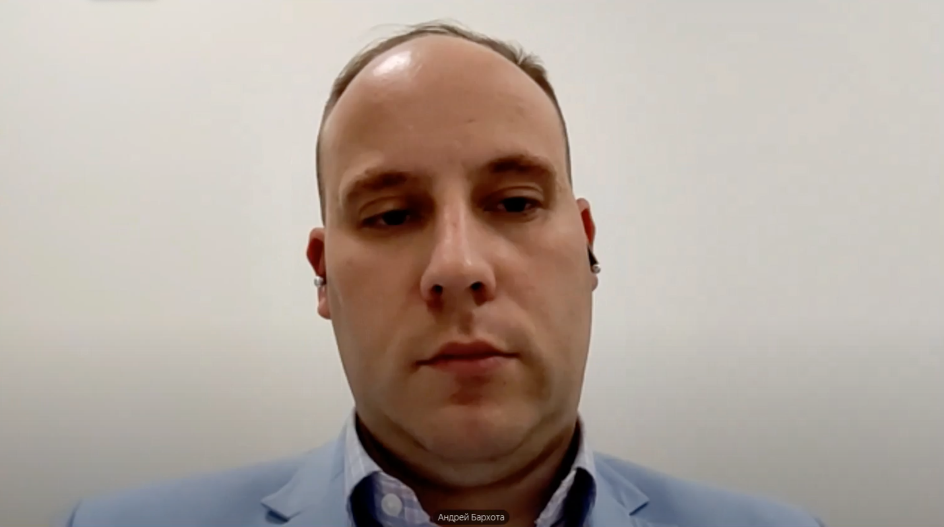

К.э.н. Бархота А.В.

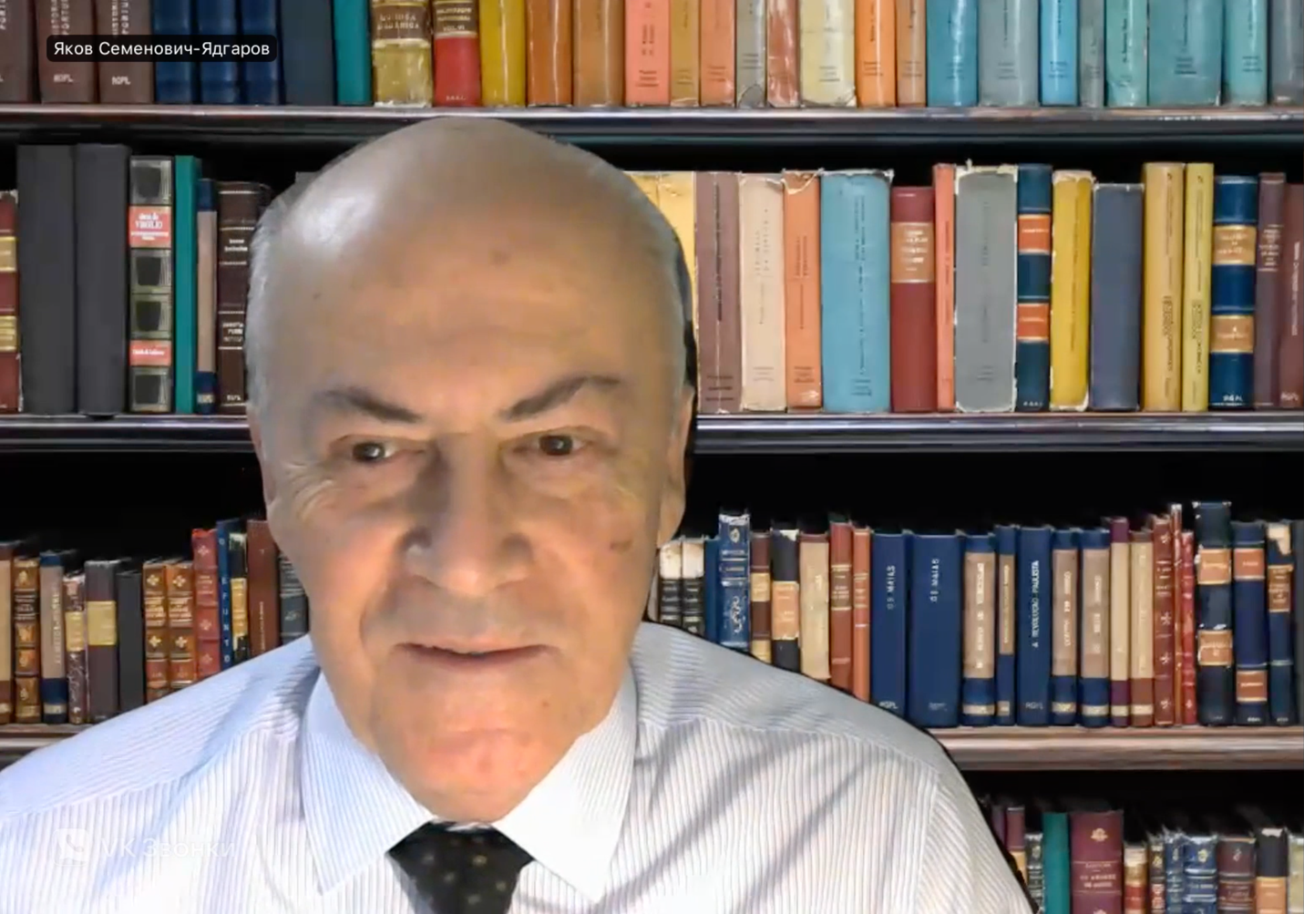

Проф. Ядгаров Я.С.
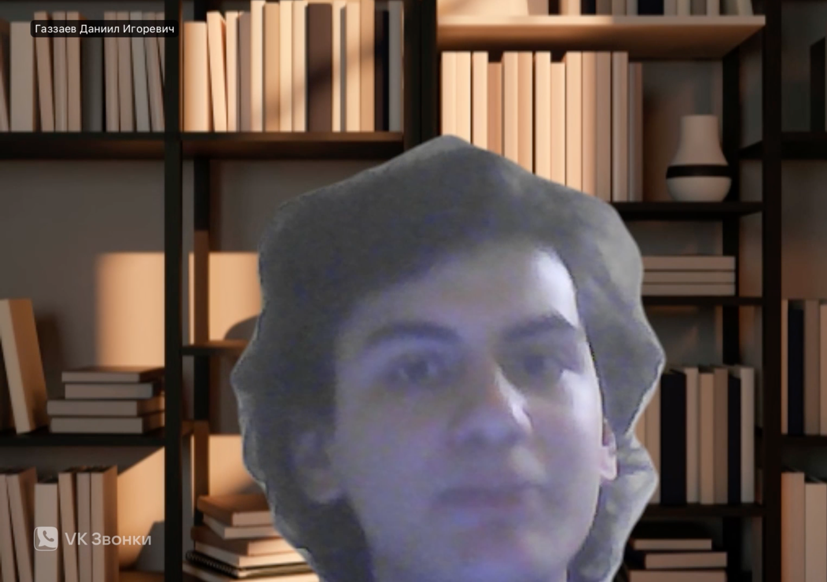

Студент гр. ФФ23-1у Газзаев Д.И.

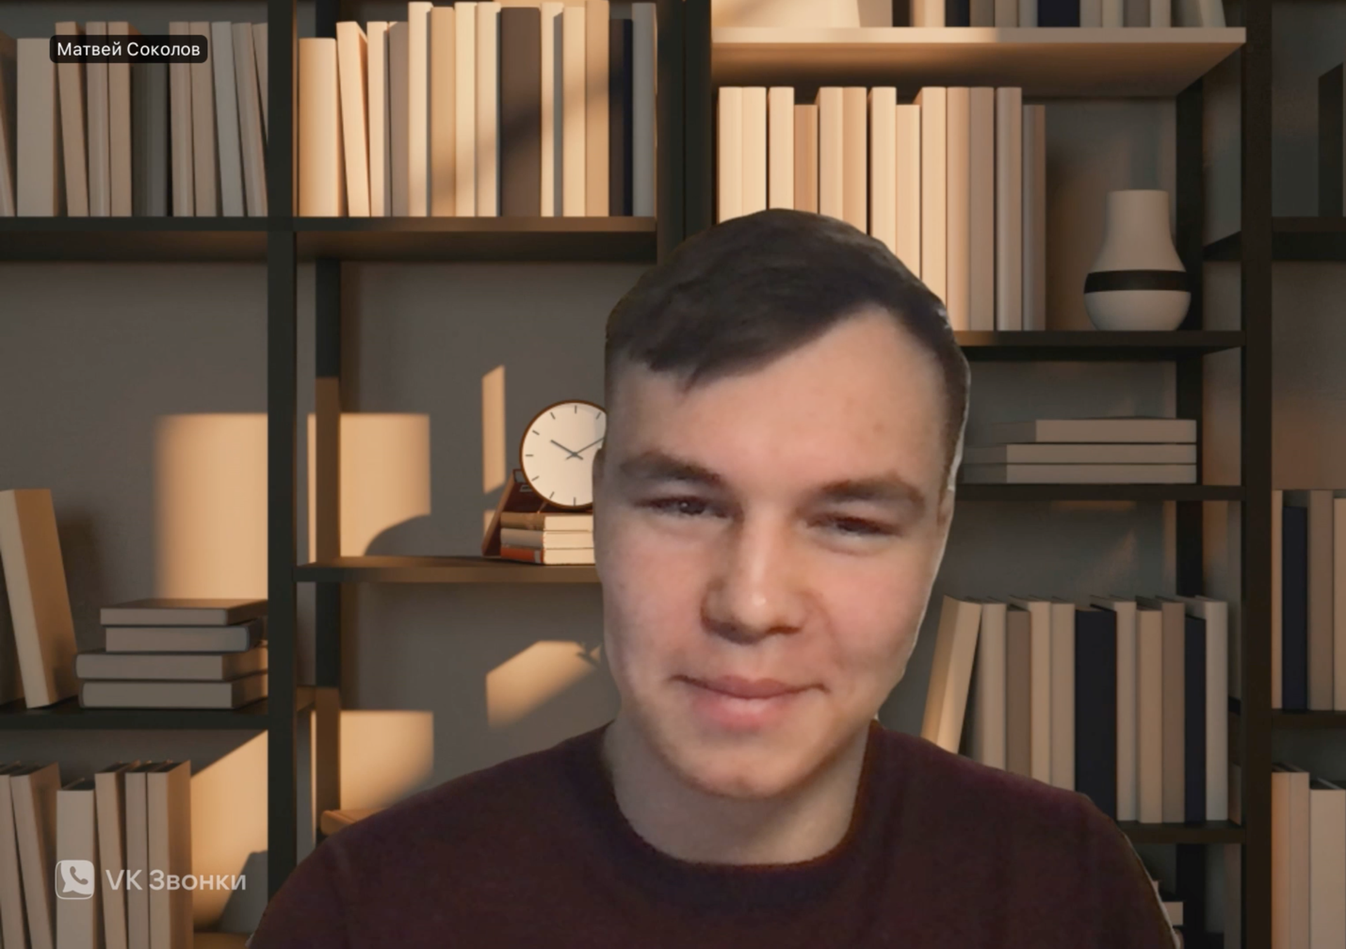

Студент гр. ФФ23-1у Соколов М.А.

